Unsere nächsten Konzerte 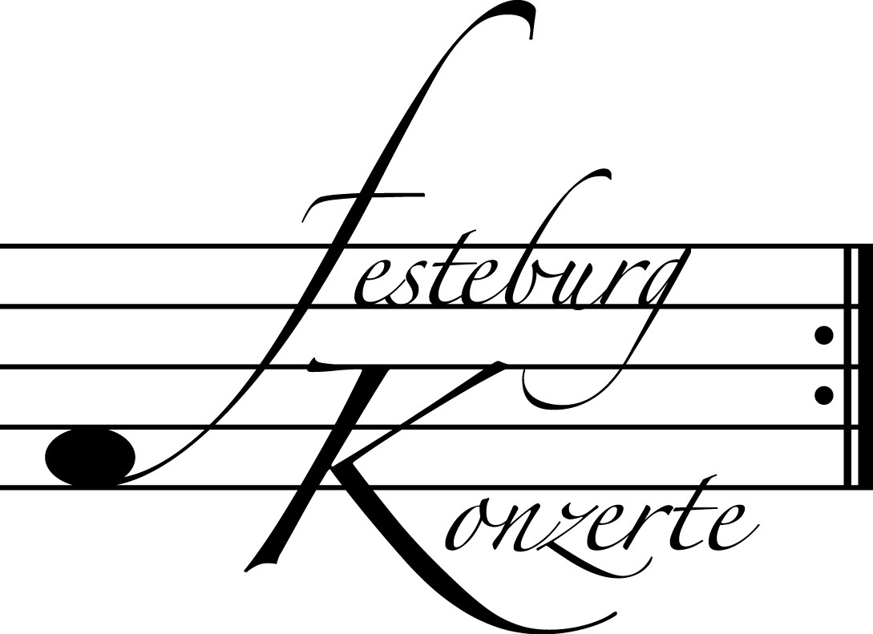

525. Konzert, Sonntag, 19. Oktober 2014, 19:30
Klavierquartett
Kana Sugimura, Violine; Anna Szulc-Kapala, Viola;
Martha Bijlsma, Violoncello; Endri Nini, Klavier
Werke von F. Bridge, F. Mendelssohn Bartholdy und J. Brahms
Karten zu € 14,- / 10,- (Freier Eintritt für Mitglieder des Freundeskreises)
!!!Freier Eintritt für Jugendliche bis 17 Jahre in Begleitung eines Erwachsenen!!!

526. (Sonder-) Konzert, Sonntag, 2. November 2014, 19:30
Klavierabend
Nami Ejiri
Werke von L. van Beethoven und F. Schubert
Karten zu € 19,- / 15,- (€ 11,- für Mitglieder des Freundeskreises)

527. Konzert, Sonntag, 23. November 2014, 17:00
Laterna Musica
Ib Hausmann, Klarinette; Christoph Ullrich, Klavier
Werke von W.A. Mozart, W. Lutoslawski, Ib Hausmann, O.B. Chaim,
A. Giampieri und C. Debussy
Karten zu € 14,- / 10,- (Freier Eintritt für Mitglieder des Freundeskreises)
!!!Freier Eintritt für Kinder und Jugendliche bis 17 Jahre in Begleitung eines Erwachsenen!!!

Weitere Informationen zu unseren Konzerten und zu der Mitgliedschaft im Freundeskreis für geistliche Musik,
Preungesheim E.V. erhalten Sie
unter 069-95410162 und unter www.Festeburgkonzerte.de

Karten an der Abendkasse oder jeweils 1 Monat vor dem Konzert im Vorverkauf bei:
- Kartenzentrale Festeburgkonzerte, Tel. 069-95410162, Fax 069-95410163
- Frankfurt Ticket GmbH, Tel. 069-1340-400, Fax 069-1340-444
- DER Reisebüro Rossmarkt, Rossmarkt 12, Tel. 069-92886890,
Fax 069-928868923
- Saba's Laden, Homburger Landstraße 64, Tel. 069-95117641

524. Konzert Sonntag, 21. September 2014, 19:30 Uhr

Duo Violine – Klavier

Dragos Manza, Violine
Alina Bercu, Klavier

Mit freundlicher Unterstützung
des Freundeskreises für geistliche Musik, Preungesheim E.V.

Karten zu € 14,- / € 10,-

Freier Eintritt für Mitglieder des Freundeskreises und für Jugendliche
bis 17 Jahren in Begleitung eines Erwachsenen

Eine Veranstaltung der evangelischen Festeburggemeinde Frankfurt-Preungesheim
An der Wolfsweide 48, 60435 Frankfurt am Main

Programm

Wolfgang A. Mozart Sonate für Violine und Klavier (1756 – 1791) C-Dur KV 296
Allegro vivace
Andante sostenuto
Rondeau. Allegro

Franz Schubert Sonate für Violine und Klavier (1797 – 1828) a-Moll D 385

Allegro moderato
Andante
Menuetto (Allegro)
Allegro

PAUSE

César Franck Sonate für Violine und Klavier A-Dur
(1822 – 1890)
Allegretto moderato
Allegro
Recitativo – Fantasia. Moderato
Allegretto poco mosso

Künstlerportraits

Die rumänische Pianistin Alina Bercu studierte bei Grigory Gruzman an der Hochschule für Musik Franz Liszt Weimar und bei Wolfgang Manz an der Hochschule für Musik Nürnberg. 2012 begann sie zusätzlich ein Kammermusik-Studium bei Angelika Merkle und Michael Sanderling an der Hochschule für Musik und Darstellende Kunst in Frankfurt am Main.
Ihre Ausbildung vertiefte sie in Meisterkursen bei Lory Wallfisch, Rudolf Buchbinder, Leslie Howard, Robert Levin, Ana Chumachenco, Andras Schiff, Wen-Sinn Yang, Werner Bärtschi, Menahem Pressler und Karl-Heinz Kämmerling.
Alina Bercu gastierte auf den wichtigsten Musikbühnen Europas, Amerikas und Asiens. Mit ihren Solo- und Kammermusik-CDs gewann sie internationale Preise.
Dragos Manza, 1988 in Rumänien geboren, studierte bei Friedemann Eichhorn an der Hochschule für Musik Franz Liszt Weimar. Meisterkurse bei Stefan Gheorghiu, Pamela Frank, Joshua Epstein, Rainer Kussmaul, Vadim Gluzman, Ana Chumacenco und Ingolf Turban bereicherten seine Ausbildung.
Die großen Kammermusikwerke vertiefte er mit der Pianistin Alina Bercu in der Klasse von Angelika Merkle und Michael Sanderling an der Hochschule für Musik und Darstellende Kunst in Frankfurt am Main.
Im Jahr 2011 wurde Dragos Manza gemeinsam mit Alina Bercu Preisträger des internationalen Kammermusikwettbewerbs „Premio Trio di Trieste“. Weitere Preise gewann er u.a. bei der Internationalen Sommerakademie Mozarteum in Salzburg und bei rumänischen Musikwettbewerben.
Seit der Konzertsaison 2012/13 ist Dragos Manza 1. Konzertmeister der Düsseldorfer Symphoniker.

